磐石法院2021年第一季度
审判运行态势分析报告

一、全院整体案件收、结、存情况
（一）案件收、结、存情况
2021年1月1日至3月31日，本院共受理各类案件2094件，同比上升14.93%。其中旧存181件，同比下降56.39%；新收案件1913件，同比上升35.96%；已结案件1534件，同比上升7.57%；未结案件560件，同比上升41.41%；结案率73.26%，同比减少5.01个百分点；办案员额法官37人，人均结案41.46件。
（二）诉讼案件情况
2021年1月1日至3月31日，本院共受理各类诉讼案件1113件，同比下降3.64%。其中，旧存案件129件，同比下降50.19%；新收案件984件，同比上升9.82%；已结案件689件，同比下降23.70%；未结案件424件，同比上升68.25%；结案率61.90%，同比减少16.28个百分点。
（三）执行案件情况
2021年1月1日至3月31日，本院执行案件受案981件，同比上升47.08%。其中旧存52件，同比下降66.67%；新收案件929件，同比上升81.80%；已结案件845件，同比上升61.57%；执结率为86.14%，同比增加7.73个百分点。
吉林市辖区基层法院收结案情况统计表
统计区间：2021年1月1日至2021年3月31日
全省排名 | 法院 | 旧存 | 新收 | 受理 | 未结 | 已结 | 结案率 | 同比 | 人均结案
1 | 永吉县人民法院 | 92 | 1399 | 1491 | 219 | 1272 | 85.31% | 21.8 | 39.75
4 | 蛟河市人民法院 | 134 | 1509 | 1643 | 305 | 1338 | 81.44% | 20.22 | 39.35
10 | 吉林市龙潭区人民法院 | 64 | 1097 | 1161 | 267 | 894 | 77.00% | 12.63 | 24.83
12 | 吉林高新技术产业开发区人民法院 | 47 | 861 | 908 | 212 | 696 | 76.65% | 6.1 | 58
15 | 舒兰市人民法院 | 115 | 1869 | 1984 | 500 | 1484 | 74.80% | 5.13 | 43.65
20 | 桦甸市人民法院 | 242 | 2023 | 2265 | 595 | 1670 | 73.73% | 19.08 | 57.59
23 | 磐石市人民法院 | 181 | 1913 | 2094 | 560 | 1534 | 73.26% | -5.01 | 41.46
29 | 吉林市丰满区人民法院 | 107 | 2225 | 2332 | 668 | 1664 | 71.36% | 0.21 | 55.47
37 | 吉林市船营区人民法院 | 89 | 3038 | 3127 | 980 | 2147 | 68.66% | 0.46 | 48.8
59 | 吉林市昌邑区人民法院 | 315 | 2354 | 2669 | 1015 | 1654 | 61.97% | -4.62 | 33.08

吉林市辖区基层法院诉讼案件收结案情况统计表
统计区间：2021年1月1日至2021年3月31日
全省排名 | 法院 | 旧存 | 新收 | 受理 | 未结 | 已结 | 结案率 | 同比
4 | 蛟河市人民法院 | 99 | 907 | 1006 | 246 | 760 | 75.55% | 19.58
10 | 吉林市龙潭区人民法院 | 51 | 749 | 800 | 207 | 593 | 74.13% | 13.07
13 | 永吉县人民法院 | 85 | 662 | 747 | 196 | 551 | 73.76% | 19.03
16 | 吉林高新技术产业开发区人民法院 | 47 | 602 | 649 | 175 | 474 | 73.04% | 13.68
19 | 舒兰市人民法院 | 100 | 1216 | 1316 | 391 | 925 | 70.29% | 0.48
23 | 桦甸市人民法院 | 222 | 1308 | 1530 | 465 | 1065 | 69.61% | 34.06
31 | 吉林市船营区人民法院 | 67 | 1596 | 1663 | 537 | 1126 | 67.71% | 2.19
44 | 磐石市人民法院 | 129 | 984 | 1113 | 424 | 689 | 61.90% | -16.28
54 | 吉林市昌邑区人民法院 | 306 | 1361 | 1667 | 706 | 961 | 57.65% | -12.12
61 | 吉林市丰满区人民法院 | 106 | 1171 | 1277 | 611 | 666 | 52.15% | -9.83

吉林市辖区基层法院执行案件收结案情况统计表
统计区间：2021年1月1日至2021年3月31日
序号 | 法院 | 旧存 | 新收 | 受理 | 未结 | 已结 | 执结率 | 同比
1 | 永吉县人民法院 | 7 | 737 | 744 | 23 | 721 | 96.91% | 24.42
2 | 吉林市丰满区人民法院 | 1 | 1054 | 1055 | 57 | 998 | 94.60% | 6.47
5 | 蛟河市人民法院 | 35 | 602 | 637 | 59 | 578 | 90.74% | 21.59
8 | 磐石市人民法院 | 52 | 929 | 981 | 136 | 845 | 86.14% | 7.73
10 | 吉林高新技术产业开发区人民法院 | 0 | 259 | 259 | 37 | 222 | 85.71% | 0.39
16 | 舒兰市人民法院 | 15 | 653 | 668 | 109 | 559 | 83.68% | 14.27
18 | 吉林市龙潭区人民法院 | 13 | 348 | 361 | 60 | 301 | 83.38% | 13.94
23 | 桦甸市人民法院 | 20 | 715 | 735 | 130 | 605 | 82.31% | 11.81
51 | 吉林市船营区人民法院 | 22 | 1442 | 1464 | 443 | 1021 | 69.74% | -4.70
54 | 吉林市昌邑区人民法院 | 9 | 993 | 1002 | 309 | 693 | 69.16% | 7.78

二、基础考核指标情况
1.结案率
我院今年一季度结案率为73.26%（季度设定值为55%）。
2.诉讼案件法定审限内结案率
我院今年一季度诉讼案件法定审限内结案率为99.86%（基础比率设定为99%）。
3.一审案件简易程序适用率
我院今年一季度一审案件简易程序适用率为91.61%（年度指标为达到85%）。
吉林市辖区基层法院简易程序适用率情况统计表
统计区间：2021年1月1日至2021年3月31日
全省排名 | 法院 | 刑事一审 |  |  |  | 民事一审 |  |  | 行政一审 |  |  | 合计
 |  | 简易 | 普通 | 速裁 | 简易程序适用率 | 简易 | 普通 | 简易程序适用率 | 简易 | 普通 | 简易程序适用率 | 简易 | 普通 | 简易程序适用率
5 | 吉林市船营区人民法院 | 107 | 16 | 40 | 86.99% | 931 | 26 | 97.28% | 6 |  | 100.00% | 1044 | 42 | 96.13%
7 | 吉林高新技术产业开发区人民法院 | 26 | 4 | 2 | 86.67% | 420 | 14 | 96.77% |  | 1 |  | 446 | 19 | 95.91%
10 | 吉林市丰满区人民法院 | 43 | 6 |  | 87.76% | 527 | 19 | 96.52% |  |  |  | 570 | 25 | 95.80%
15 | 舒兰市人民法院 | 63 | 19 | 22 | 76.83% | 780 | 21 | 97.38% | 3 | 2 | 60.00% | 846 | 42 | 95.27%
22 | 吉林市龙潭区人民法院 | 55 | 15 |  | 78.57% | 435 | 13 | 97.10% | 2 |  | 100.00% | 492 | 28 | 94.62%
24 | 永吉县人民法院 | 65 | 4 | 40 | 94.20% | 425 | 24 | 94.65% | 4 | 1 | 80.00% | 494 | 29 | 94.46%
44 | 蛟河市人民法院 | 129 | 7 |  | 94.85% | 514 | 45 | 91.95% | 6 | 7 | 46.15% | 649 | 59 | 91.67%
45 | 磐石市人民法院 | 53 | 27 |  | 66.25% | 534 | 26 | 95.36% | 3 | 1 | 75.00% | 590 | 54 | 91.61%
55 | 桦甸市人民法院 | 158 | 15 | 18 | 91.33% | 724 | 79 | 90.16% | 2 | 4 | 33.33% | 884 | 98 | 90.02%
65 | 吉林市昌邑区人民法院 | 67 | 63 | 23 | 51.54% | 632 | 79 | 88.89% | 1 |  | 100.00% | 700 | 142 | 83.14%

4.一审案件服判息诉率
我院今年一季度一审案件服判息诉率为98.29%（基础比率设定为94.5%）。
吉林市辖区基层法院一审案件服判息诉率情况统计表
统计区间：2021年1月1日至2021年3月31日 |  |  |  | 统计日期：2021年4月1日
全省排名 | 法院 | 一审已结案件数 | 上诉案件收案数 | 一审案件服判息诉率 | 同比
3 | 舒兰市人民法院 | 888 | 4 | 99.55% | 3.11
15 | 桦甸市人民法院 | 982 | 12 | 98.78% | 15.09
23 | 磐石市人民法院 | 644 | 11 | 98.29% | 3.72
26 | 永吉县人民法院 | 523 | 9 | 98.28% | 9.14
29 | 蛟河市人民法院 | 708 | 13 | 98.16% | 11.50
46 | 吉林高新技术产业开发区人民法院 | 465 | 13 | 97.20% | 21.57
47 | 吉林市丰满区人民法院 | 596 | 18 | 96.98% | 9.25
54 | 吉林市龙潭区人民法院 | 520 | 19 | 96.35% | 4.53
59 | 吉林市昌邑区人民法院 | 843 | 39 | 95.37% | 8.39
62 | 吉林市船营区人民法院 | 1086 | 55 | 94.94% | 5.28
5.生效案件服判息诉率
我院今年一季度生效案件服判息诉率为98.72%（基础比率设定为97.5%）。
吉林市辖区基层法院生效案件服判息诉率情况统计表
全省排名 | 法院 | 申请再审申诉收案总数 | 生效案件总结案数 | 减刑假释结案数 | 生效案件申请再审申诉率 | 同比
5 | 永吉县人民法院 | 1 | 422 | 2 | 0.24% | -1.25
13 | 桦甸市人民法院 | 4 | 816 | 0 | 0.49% | 0.49
15 | 舒兰市人民法院 | 4 | 782 | 1 | 0.51% | 0.36
35 | 蛟河市人民法院 | 6 | 587 | 0 | 1.02% | -1.28
42 | 吉林市龙潭区人民法院 | 6 | 487 | 2 | 1.24% | -0.55
44 | 磐石市人民法院 | 7 | 553 | 4 | 1.28% | 0.70
48 | 吉林市丰满区人民法院 | 8 | 551 | 1 | 1.45% | 1.26
53 | 吉林高新技术产业开发区人民法院 | 4 | 218 | 0 | 1.83% | 1.32
58 | 吉林市船营区人民法院 | 17 | 793 | 0 | 2.14% | 1.12
62 | 吉林市昌邑区人民法院 | 19 | 671 | 0 | 2.83% | 1.98

6.一审案件上诉被改判、发回重审率情况
我院今年一季度一审案件上诉被改判、发回重审率为0%（基础比率设定为2%）。

7.生效案件再审被改判、发回重审率
我院今年一季度生效案件再审被改判、发回重审率为0.14%（基础比率设定为0.16%）。
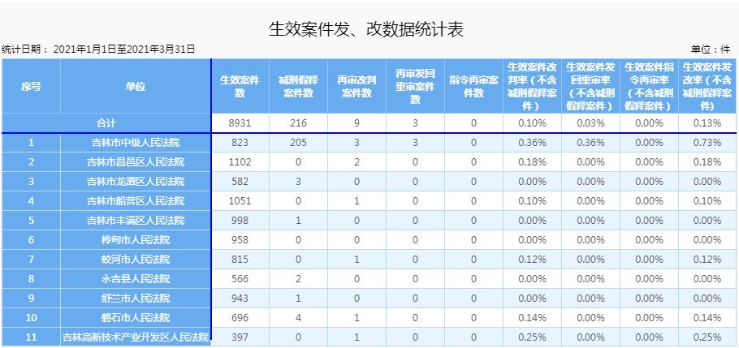

8.调撤率
我院今年一季度调撤率为54.16%，地区平均值为48.36%，全省平均值为49.54%。
统计区间：2021年1月1日至2021年3月31日
全省排名 | 法院 | 调解撤诉已结案件数 | 诉讼案件结案数 | 减刑假释结案数 | 调撤率 | 同比
8 | 舒兰市人民法院 | 586 | 925 | 1 | 63.42% | 9.73
14 | 吉林市龙潭区人民法院 | 339 | 593 | 2 | 57.36% | -3.78
15 | 吉林市丰满区人民法院 | 381 | 666 | 1 | 57.29% | 22.27
23 | 磐石市人民法院 | 371 | 689 | 4 | 54.16% | -13.73
27 | 吉林市船营区人民法院 | 589 | 1126 | 0 | 52.31% | -13.01
34 | 永吉县人民法院 | 277 | 551 | 2 | 50.46% | 15.40
47 | 蛟河市人民法院 | 355 | 760 | 0 | 46.71% | 23.24
55 | 桦甸市人民法院 | 435 | 1065 | 0 | 40.85% | 4.58
62 | 吉林市昌邑区人民法院 | 327 | 961 | 0 | 34.03% | -6.29
65 | 吉林高新技术产业开发区人民法院 | 128 | 474 | 0 | 27.00% | -13.88

9.旧存未结案件占比
本院今年第一季度旧存未结案件占比为1.81%，全省平均值为3.03%。
旧存未结诉讼案件清理进度统计表
统计区间：2021年1月1日至2021年3月31日
全省排名 | 法院 | 旧存总数 | 已结 | 未结 | 审结率 | 2020年度立案
 |  |  |  |  |  | 旧存 | 已结 | 未结
6 | 蛟河市人民法院 | 96 | 68 | 28 | 70.83% | 96 | 68 | 28
8 | 磐石市人民法院 | 128 | 90 | 38 | 70.31% | 128 | 90 | 38
9 | 永吉县人民法院 | 79 | 55 | 24 | 69.62% | 77 | 55 | 22
11 | 桦甸市人民法院 | 218 | 146 | 72 | 66.97% | 215 | 145 | 70
14 | 吉林高新技术产业开发区人民法院 | 47 | 30 | 17 | 63.83% | 41 | 28 | 13
16 | 吉林市昌邑区人民法院 | 298 | 179 | 119 | 60.07% | 290 | 178 | 112
21 | 吉林市龙潭区人民法院 | 49 | 27 | 22 | 55.10% | 45 | 25 | 20
28 | 舒兰市人民法院 | 98 | 50 | 48 | 51.02% | 94 | 49 | 45
36 | 吉林市船营区人民法院 | 67 | 31 | 36 | 46.27% | 63 | 30 | 33
61 | 吉林市丰满区人民法院 | 101 | 32 | 69 | 31.68% | 94 | 31 | 63

10.院领导审执结案件数
我院今年一季度院领导结案情况，陶银刚2件，王小东4件，王建辉47件，宋光辉49件，崔丕喜2件。除王建辉和宋光辉外，其他院领导均审执结案件数均未达到设定比率。
11.对外委托案件办理规范性
严格按照省法院关于对外委托工作规定的要求开展工作，全面实行网上办理，无超期未办结等不规范情形。
12.暂予监外执行组织诊断案件办理
严格按照省法院关于暂予监外执行组织诊断的要求开展工作，强化信息化推应用，不存在未按要求组织诊断等不规范情形。
13.司法公开
（1）裁判文书公开情况
我院2020年公开文书5271件，不上网公开信息1089件，误差率控制在2%以内，不上网文书数据公示已制作成表，并公布至司法公开网，圆满完成2020年度的裁判文书“双百”核查工作。今年一季度裁判文书上网率为69.74%（上半年、年度指标为达到80%）。
（2）庭审直播公开
我院今年一季度直播案件数309件，庭审直播率为27.76%（年度指标为达到35%）。
（3）审判流程信息公开情况
我院今年一季度已公开案件926件，有效公开案件918件，有效公开率99.13%（年度指标为达到97%以上）；成功发送电子送达数327件，电子送达率35.31%（年度考核指标为达到30%以上）；已公开文书数272件，文书公开率29.37%（年度考核指标为达到45%以上）。
二、管理考核指标
1.案件质量评查指标
案件质量评查委员会按照考核要求开展工作，按时提交相关材料，无扣分情形。
2.庭审质量评查指标
院领导周带班进行专项检查，动态发现并及时纠正、解决问题，确保庭审活动质量和效果。
3.裁判文书质量指标
依托文书质量筛查系统，防止裁判文书带病上网，未发现存在明显低级错误情形。
4..卷宗归档率
我院今年一季度已结诉讼案件纸质档案和电子档案均在1个月内同步归档完毕。
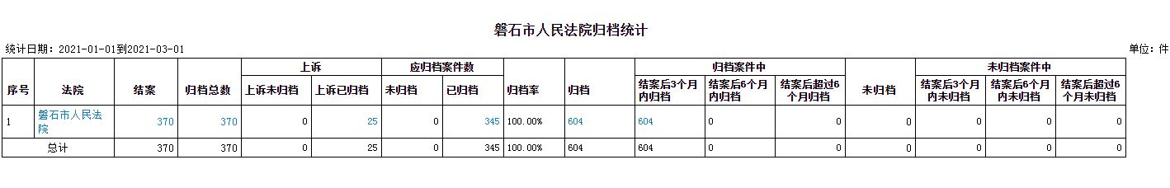
5.院庭长审判监督管理
我院今年一季度确认监管率与实际监管率均达到考核要求。
三、加分考核指标情况
1.人均结案数
我院今年一季度人均结案数为41.46件，地区平均值为44.20件，低于地区平均值。
2.诉讼案件平均审理天数
我院今年一季度诉讼案件平均审理天数为22.5天，较吉林地区法院平均值27.9天，少5.4天。地区排名第五。
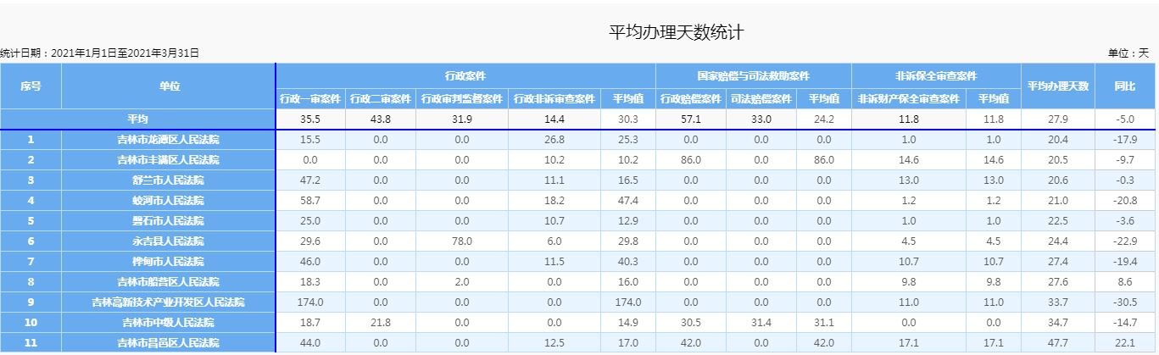
3.上诉案件流转周期
我院今年一季度上诉案件平均移送天数为46.31天，较地区最低值的龙潭法院39.18天多 7.13天，较地区平均值78.78天少32.47天。
 | 小于30天 | 介于30到60天 | 介于60到90天 | 介于90到120天 | 大于120天 | 本地区平均流转周期
 |  |  |  |  |  | 78.78
原审法院 |  |  |  |  |  | 平均流转周期
吉林市中级人民法院 | 3 | 36 | 49 | 20 | 19 | 82.24
吉林市昌邑区人民法院 | 53 | 187 | 105 | 42 | 13 | 57.65
吉林市龙潭区人民法院 | 30 | 58 | 9 | 2 | 0 | 39.18
吉林市船营区人民法院 | 37 | 222 | 58 | 36 | 8 | 53.57
吉林市丰满区人民法院 | 17 | 150 | 46 | 19 | 12 | 59.13
桦甸市人民法院 | 27 | 94 | 22 | 5 | 2 | 48.68
蛟河市人民法院 | 7 | 76 | 63 | 21 | 17 | 75.18
永吉县人民法院 | 22 | 92 | 9 | 6 | 2 | 45.8
舒兰市人民法院 | 22 | 63 | 13 | 9 | 4 | 52.67
磐石市人民法院 | 19 | 94 | 13 | 5 | 2 | 46.31
吉林高新技术产业开发区人民法院 | 26 | 85 | 72 | 6 | 3 | 50.95

4.书记员集约化管理
我院已于2月份拟定了书记员集约化管理工作方案，目前正积极推进实现集约化管理。
5.全流程无纸化办案
我院已根据中院印发的全流程无纸化办案相关制度，结合本院实际情况，制定了工作方案，正有序开展各项进程。电子卷宗随案生成，智能编目，网上阅卷，自动归档，工作情况较好，法律文书辅助生成率和智慧庭审利用率还有待提高。
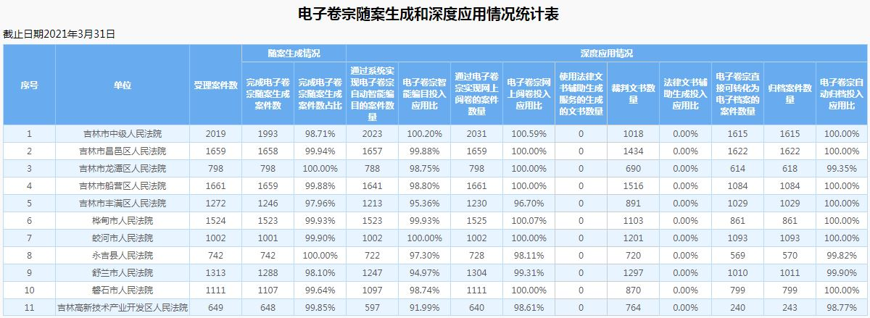
四、智慧法院建设与应用情况
我院已建设智能辅助办案中心，1个智能接待室，12个智能法庭，1个智能合议室，建成智能审委会。今年一季度网上立案828件，网上立案率为96.98%，证据交换178次，云会议163次，电子送达1604次，网上交费371次，网上阅卷57次，审诉辩699次。
吉林市辖区基层法院电子法院应用情况统计表
统计区间：2021年1月1日至2021年3月31日
序号 | 法院 | 网上立案 | 网上交费 | 电子送达 | 网上阅卷 | 云会议 | 证据交换 | 审诉辩
1 | 吉林市昌邑区人民法院 | 1065 | 57 | 1801 | 2 | 262 | 228 | 1129
2 | 吉林市龙潭区人民法院 | 557 | 257 | 355 | 65 | 233 | 239 | 547
3 | 吉林市船营区人民法院 | 1293 | 962 | 2635 | 125 | 47 | 364 | 1274
4 | 吉林市丰满区人民法院 | 805 | 343 | 2529 | 169 | 297 | 514 | 853
5 | 桦甸市人民法院 | 946 | 145 | 7273 | 2 | 99 | 114 | 931
6 | 蛟河市人民法院 | 696 | 357 | 1009 | 2 | 469 | 470 | 698
7 | 永吉县人民法院 | 545 | 486 | 4482 | 27 | 0 | 392 | 546
8 | 舒兰市人民法院 | 1063 | 299 | 1957 | 0 | 72 | 191 | 974
9 | 磐石市人民法院 | 828 | 371 | 1604 | 57 | 163 | 178 | 699
10 | 吉林高新技术产业开发区人民法院 | 533 | 17 | 659 | 2 | 0 | 64 | 538

五、呈现的态势情况及建议
（一）基础核心指标完成较好，司法公开需加强。结案率、服判息诉率等八项基础指标项均达标，应继续保持。在院党组的有力调度和各办案法官的不懈努力下，旧存案件清理进度在地区领先。司法公开方面，案件有效公开率虽然达标，但应实行动态清理，力争清零。庭审直播率仍采用去年的计算方式，目前与35%的指标有较大差距，仍须常态化进行。裁判文书上网率是我院以往的优势指标，现有所下滑，原因分两方面，一是法官月末突击结案，二是书记员不及时标记。各业务部门要及时整改，扭转局面。审判流程信息网上文书公开率需提升，虽经多次调度，但成效不佳，要尽快组织书记员及审判辅助人员进行培训，从根源上解决因操作不当导致此项指标不达标的问题。要对审限实时动态监管，杜绝超审限案件的发生。
（二）继续推进院领导办案工作，做好示范引领。今年省院将加大该项指标考核力度，重点督查挂名办案，要引起高度重视。院领导要在完成办案指标的前提下，确保质量。院、庭长审判监督管理两项指标核算方法已做出量化调整，故要加强院庭长监督管理平台的应用，法官、庭长、院长要做好监管案件标记和监管情况双向反馈，监管案件结案前必须上传监管报告，以进一步提高确认监管率和实际监管率。
（三）加强管理性指标的监督，确保考核不失分。在紧盯住基础指标的同时，也要注重管理性指标监管。对外委托案件与暂予监外执行组织诊断案件办理规范性指标，均是年度内随机考核。相关部门负责人要严格审核把关，推动信息化应用有序开展，杜绝一切不规范情形。按照我院方案的要求，认真做好案件质量评查、庭审质量评查、裁判文书质量评查工作。如果对这些管理性指标不够重视，很容易失分，因此一定要强化日常监管，发现问题及时整改。
（四）注重加分项考核指标的监督，确保位居地区前列。人均结案数低于地区平均值，我们要大力推进繁简分流，建立均衡收案办案结案机制，快办案多结案，从而提升人均结案数。诉讼案件平均审理天数同比有所下滑，各业务部门要建立周调度制度，逐案分析未结原因，制定结案措施和结案期限，提升办案效率。上诉案件流转周期指标有所提升，通过建立台账，逐案调度，动态管理，本院从地区末位冲到地区前列，但仍有提高的空间。书记员集约化管理和全流程无纸化办案这两项指标属长期性工作，需审管办做好规划，全院上下协同配合，持续推进。
（五）继续加强智慧法院深度应用，推进无纸化办案工作进程。虽然上级法院对今年的智慧法院相关考核指标尚未确定，但也不能掉以轻心。要认识到智慧法院深度应用工作的重要性和必要性，不能满足于以往5%的应用率，应将其贯穿到每一件案件的办理中。法官要及时完成网上阅卷，熟练使用智能文书编写系统编写结案文书，运用裁判文书云体检系统进行纠错，书记员及审判辅助人员要做好电子卷宗随案生成，智能编目，网上开庭（云会议），电子送达，证据交换等常态化工作。审管办要做好动态监管，发现问题及时调度，确保年度考核不被扣分。

审判管理室
2021年4月1日

